**В каких случаях педагоги и психологи должны бить тревогу.**

1. Ситуации, связанные с отсутствием или утратой чувства защищенности:

* враждебная, жестокая семья;
* эмоционально отвергающая семья;
* не обеспечивающая надзора и ухода семья;
* негармоничная семья (распадающаяся или распавшаяся);
* чрезмерно требовательная семья (доминирующая гиперопека);
* появление нового члена семья (отчим, мачеха, брат, сестра);
* противоречивое воспитание или смена типа;
* чуждое окружение за рамками семьи (язык, культура).

2. Ситуации, вызывающие беззащитность из-за отрыва от семьи:

* помещение в чужую семью;
* направление в детское учреждение;
* госпитализация

**Адрес электронной почты:**

***t-mokeeva@bk.ru***



***«Психолого–педагогическое сопровождение семей***

***в ДОУ»***

**Подготовила**

**педагог-психолог**

**МДОУ №22**

**компенсирующего вида**

**г.о. Кинешма**

**Мокеева Т.Н.**

**2014 г.**

***«Дети святы и чисты.***

***Нельзя делать их игрушкою своего настроения»***

[**Антона Павловича Чехов**](http://www.foxdesign.ru/aphorism/author/a_chehov.html)**а**

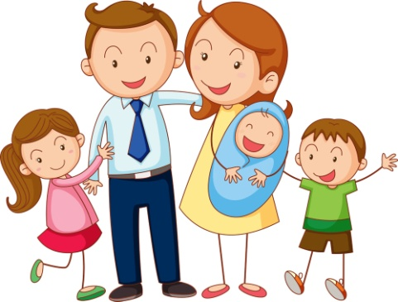

**Формы работы с семьей.**

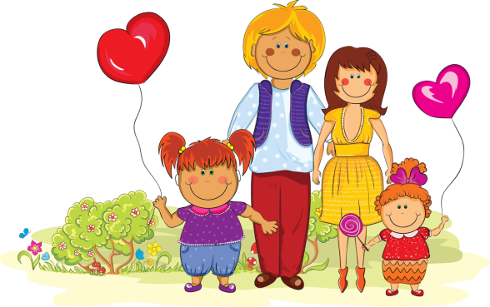Проводить консультативную, профилактическую, психодиагностическую и коррекционную работу с семьей. Реализовать эти направления работы можно через:

* индивидуальные (беседы, консультации);
* групповые (консультации, лекции, клубы, дискуссии, диспуты);
* фронтальные (родительские собрания)

Невербальные (наглядные) *методы* психологического просвещения (стендовая информация, подборка специальной психологической литерату­ры для родителей, папки-раскладушки, альбомы, распечатки тематической информации и др.).

Вербальные *методы* работы с родителями (консультации, семинары, семинары-практикумы, лекции, родительские клубы, круглые столы, дни открытых дверей и пр.)

**Как играть с ребенком: советы для родителей**

Один из самых интересных и замечательных периодов в развитии ребенка, в который идет формирование психологического здоровья – это **дошкольное детство** (примерно от 3 до 6 лет), когда фактически складывается личность, самосознание и мироощущение ребенка.

Дети – цветы нашей жизни. И от того, как мы их будем воспитывать и сколько любви в них вкладывать, зависит будущее чада. Немаловажную роль в воспитании играют и игры. К сожалению, далеко не все родители это понимают и умеют.

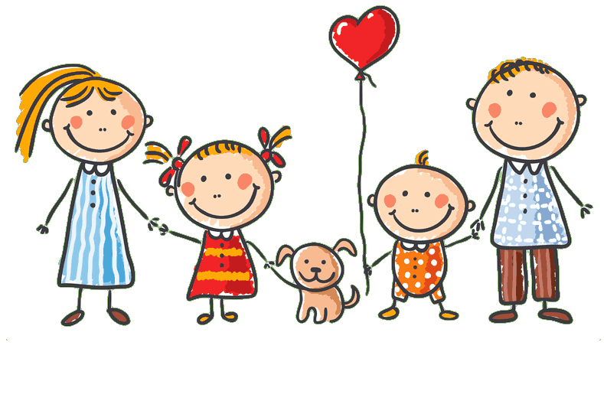

Предлагаю 11 советов того, как правильно играть с ребенком.

***1. Безопасная игра.***

***2. Безопасная среда.***

***3. Хвалите малыша за каждое достижение.***

***4. Помогите малышу полюбить свое тело.***

***5. Предлагайте ребенку соответствующие его возрасту игрушки и игры.***

***6. Развивайте самостоятельность.***

***7. Общайтесь.***

***8. Называйте вещи своими именами.***

***9. Воздушные ванны.***

***10. Игрушки разных форм.***

***11. Делитесь эмоциями.***

